TUTORIEL DE MODIFICATION DU FICHIER EXCEL
« TEST THÉORIQUE D’HABILITATION »

- Ouvrir le fichier Excel « Évaluation_TEST_B0 », cliquez dans la barre d’outils sur « Affichage », puis cochez « Barre de formule » et « Titres ».

- Dans la barre d’outils, cliquez sur « Accueil », ensuite sur « Format », puis sur « Ôter la protection de la feuille ».
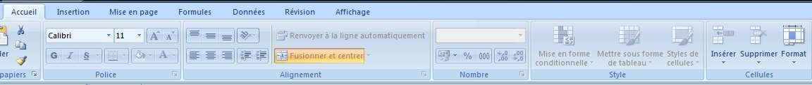

- Entrez le mot de passe suivant « elec », puis cliquez sur « OK ».
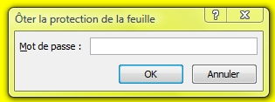

- Ôtez la protection de toutes les feuilles (« TEST B0 » et « Résultats »).
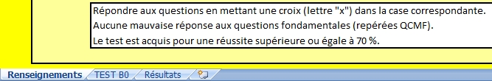

- Sur la feuille « Renseignements », vous pouvez remplacer le logo du lycée Branly par le logo de votre lycée. Dans la barre d’outils, sélectionnez « Insertion », puis « Images ».

- Sur la feuille « Résultats », remplacez le logo « Branly », modifiez les trois cellules suivantes : le nom du lycée, le diplôme et le nom du professeur.
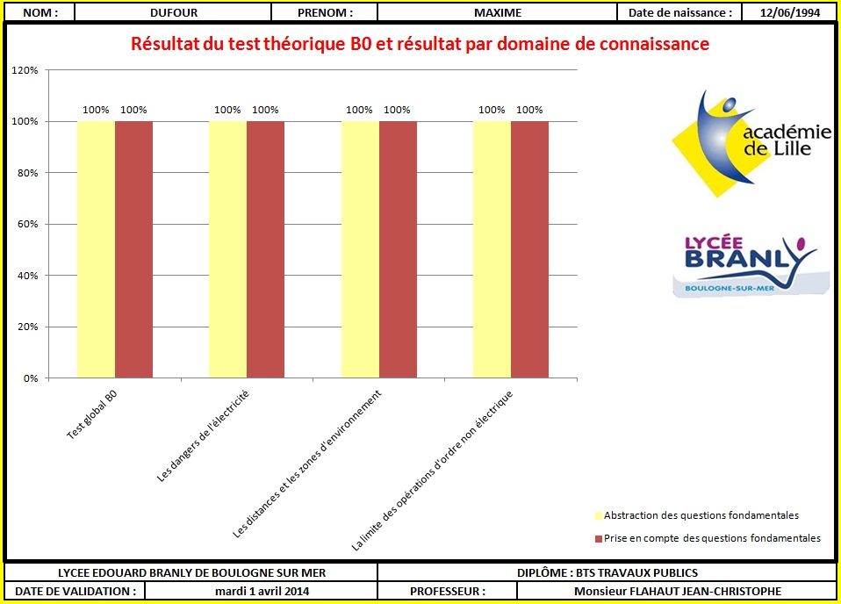

- Sur la feuille « TEST B0 », on va faire afficher les colonnes masquées : sélectionnez avec la souris les deux colonnes « O » et « AC ».
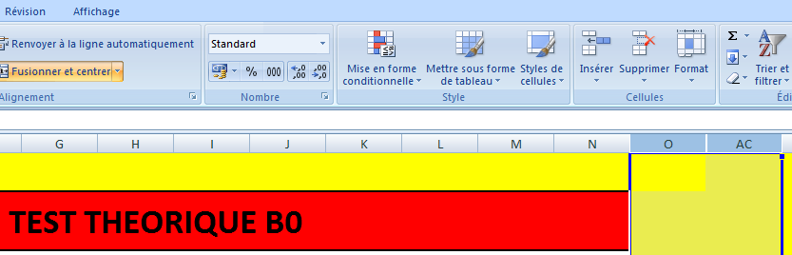

- Sélectionnez « Accueil » dans barre d’outils, puis cliquez sur « Format », « Masquer & afficher » et « Afficher les colonnes ».
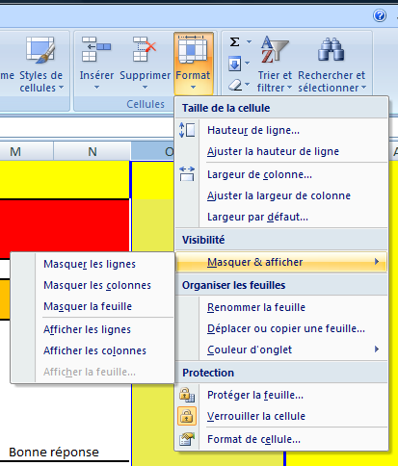

- Voici ce qui se cache derrière les colonnes masquées.
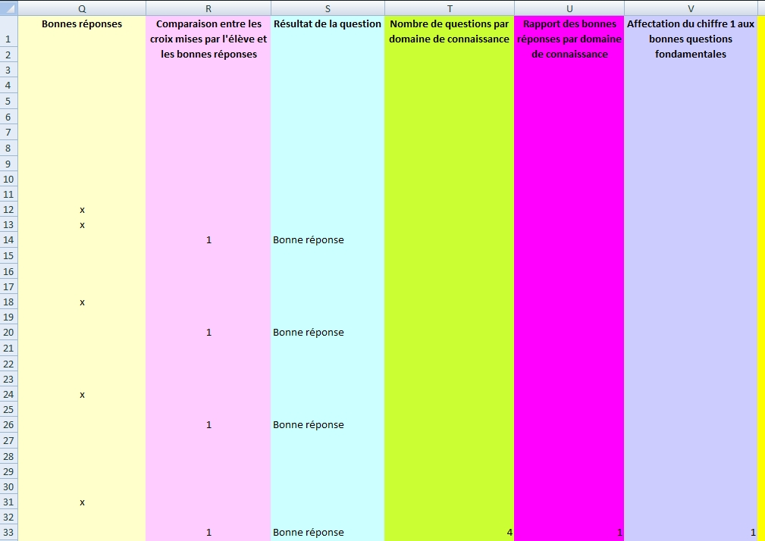

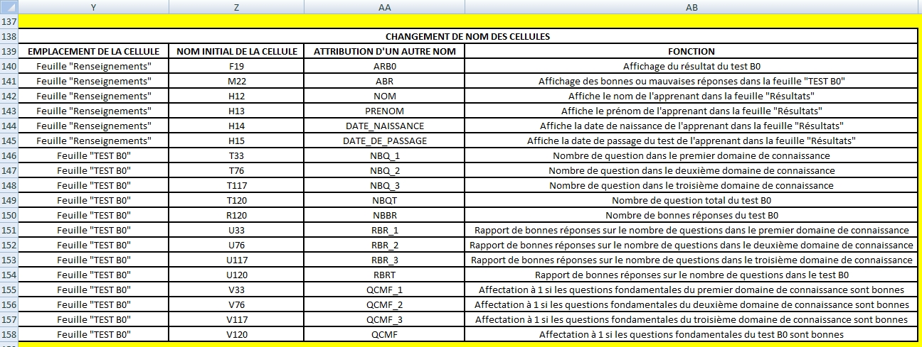

MODIFICATION D’UNE QUESTION
- On voudrait remplacer la question QCM 4.

- Cliquez sur les différentes cellules afin de modifier la question et les propositions.
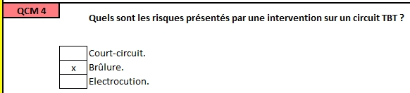

- Les bonnes propositions à cette question sont « Court-circuit » et « Brûlure », dans ce cas il faut mettre la lettre « x » dans les cellules « Q30 » et « Q31 ».
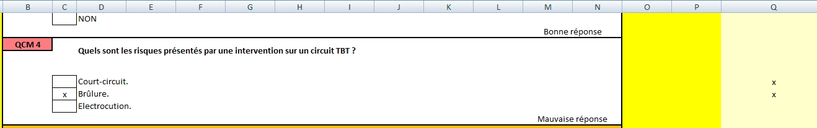

- Sur l’image précédente, on a coché que la proposition « Brûlure », cela nous indique « Mauvaise réponse ». Sur l’image suivante, nous avons « Bonne réponse » car les cellules C30, C31 et C32 sont respectivement identiques aux cellules Q30, Q31 et Q32. Regardez la feuille « Résultats ».
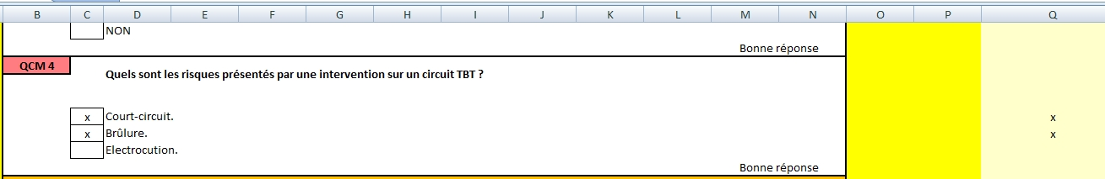

INSERTION D’UNE QUESTION
- On voudrait ajouter une question fondamentale dans le domaine de savoir « Les dangers de l’électricité », entre la première et la deuxième question. La question que je veux ajouter à la même structure que la question QCM2. Dans ce cas, je vais insérer 6 lignes entre la question 1 et 2.
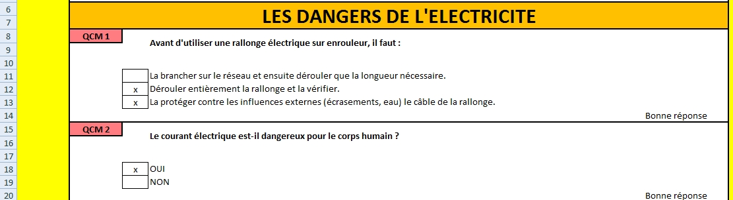

- Cliquez sur la ligne 15, ensuite sur « Accueil », « Insérer » et « Insérer des lignes dans la feuille ».
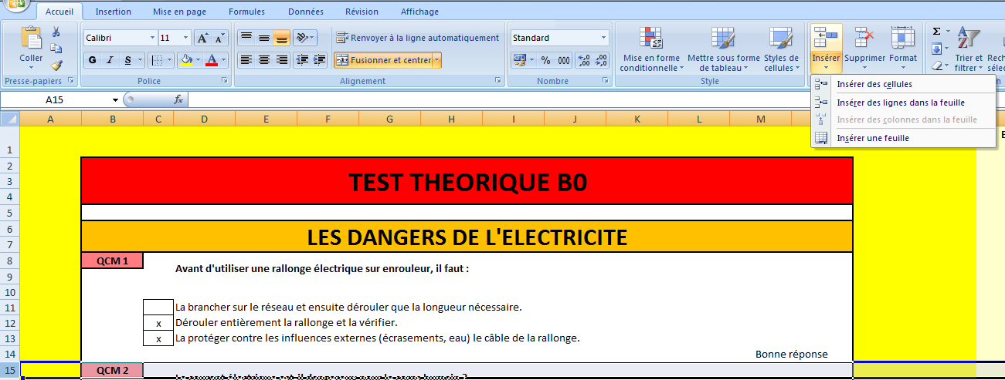

- Répétez cette opération afin d’obtenir 6 lignes.
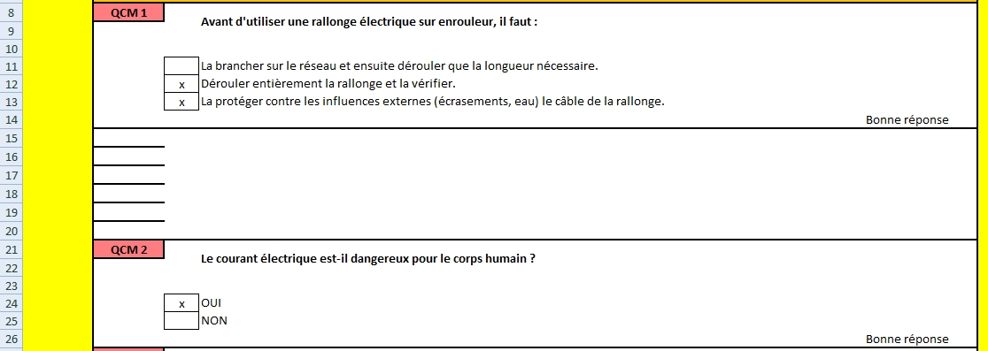

- On va copier la question QCM 2. Sélectionnez avec la souris les lignes 21 à 26.
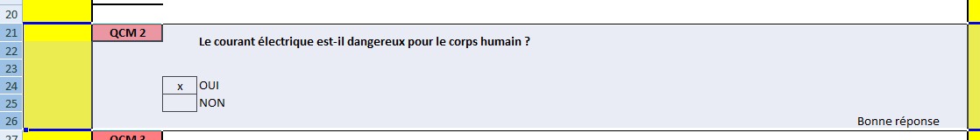

Effectuez un clic droit avec la souris, puis cliquez sur « copier ».
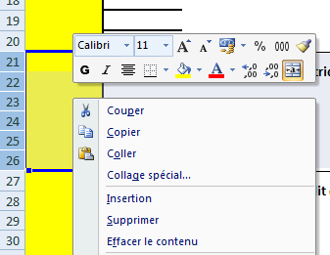

- Sélectionnez avec la souris la ligne 15, clic droit avec la souris, puis cliquez sur « coller ».
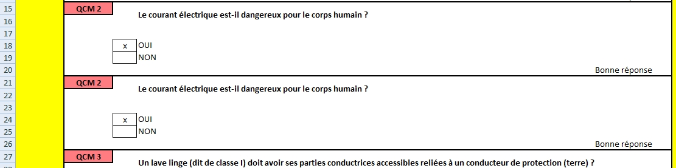

- Procédez à la modification de votre nouvelle question.
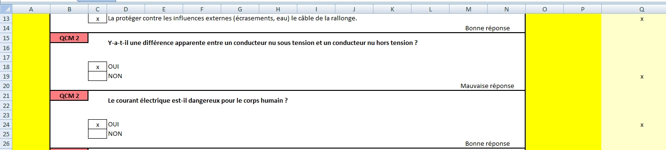

- Comme on a inséré une question, il va falloir renommer toutes les questions suivantes manuellement.
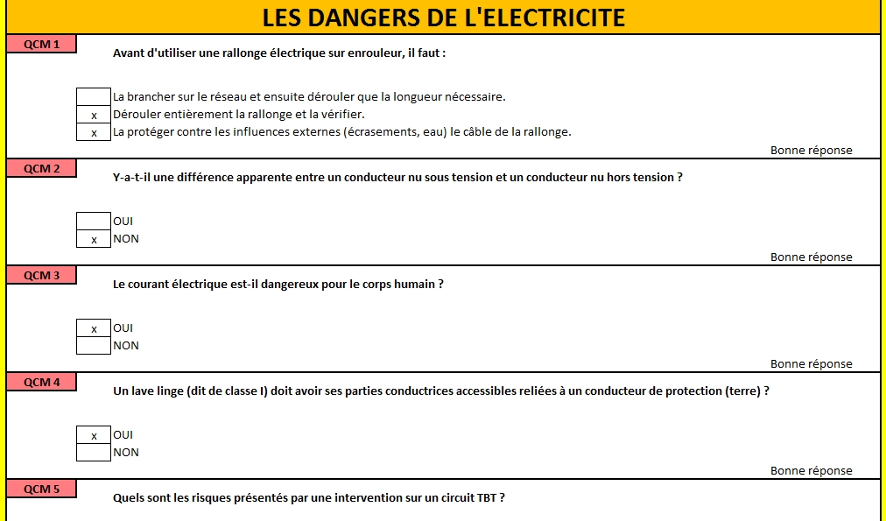

- Cette nouvelle question est une question fondamentale, elle doit se nommer « QCM F 2 ». Pour cela copiez la cellule d’une question fondamentale existante ensuite il faut la coller sur la cellule « B15 », puis la renommer.
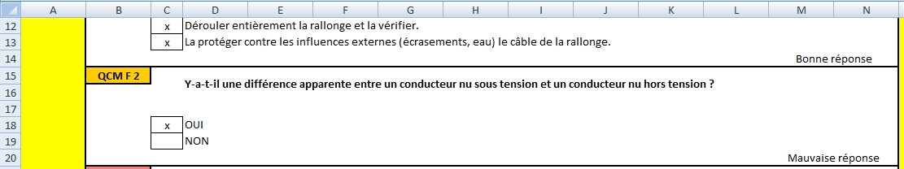

- Sur l’image précédente on a mal répondu à QCM F 2, donc dans le domaine de connaissance « Les dangers de l’électricité », nous avons 4 bonnes réponses sur 5. Regardons la feuille « Résultats ».
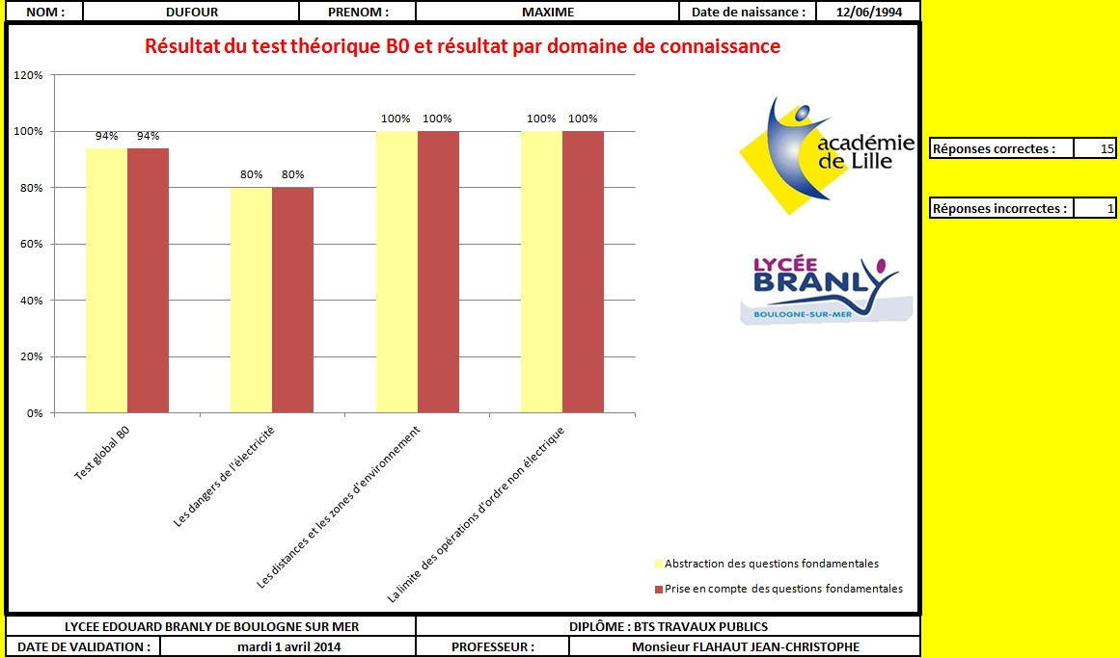

Dans le domaine de connaissance « Les dangers de l’électricité » nous avons 80 % de bonnes réponses, aussi bien en faisant abstraction ou en prenant compte des questions fondamentales. Hors si on prend en compte les questions fondamentales, le résultat de ce domaine de connaissance devrait être de 0 %.

- Pour prendre en compte la question fondamentale, il faut modifier la cellule « V39 » renommer « QCMF_1 » dans la feuille « TEST B0 ». Initialement dans ce domaine de connaissance « Les dangers de l’électricité », il n’y avait pas de question fondamentale, donc le chiffre « 1 » a été attribué d’office à cette cellule. La fonction a mettre dans cette cellule QCMF_1 est la suivante : « =SI(R20=1;1;0) » .
Cellule R20 : résultat logique de la question 2.

Avant modification :
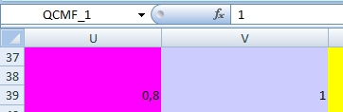

Après modification :
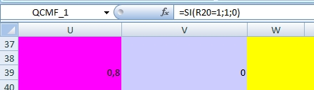

- Maintenant si on regarde sur la feuille « Résultats », on un résultat de 0 % sur le domaine de connaissance « Les dangers de l’électricité » et un résultat de 0 % sur le test global en prenant en compte les questions fondamentales.
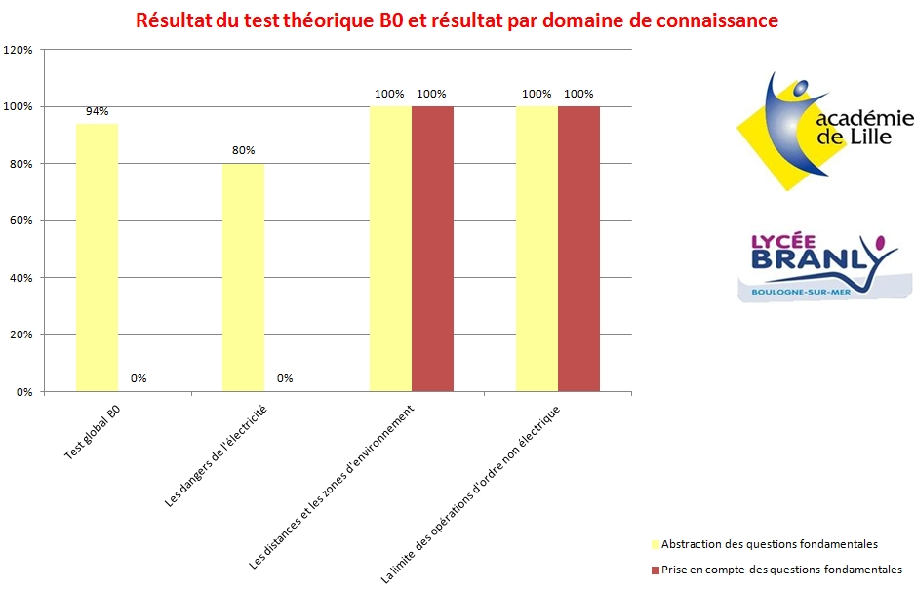

- Imaginons que les questions 1, 2 et 5 seraient des questions fondamentales. La fonction à mettre dans la cellule QCMF_1 serait :
« =SI(ET(R14=1;R20=1;R39=1)1;0) »

N’OUBLIEZ PAS À LA FIN DES MODIFICATIONS :

- De masquer les colonnes « P » à « AB » de la feuille « TEST B0 » :
Accueil, Format, Masquer & afficher, Masquer les colonnes.

- De protéger chaque feuille du fichier excel :
Accueil, Format, Protéger la feuille, puis indiquez le mot de passe « elec ».

